Тема: Розвʼязування типових завдань за темою «Вимірювання кутів у просторі. Ортогональне проектування»
Мета: Формувати вміння використовувати набуті знання для розвʼязування типових завдань. Перевірити рівень засвоєного матеріалу, виявити можливі прогалини.

Хід уроку
- Організаційний етап
- Привітання
- Перевірка присутніх на уроці
- Налаштування на роботу

- Розвʼязування завдань
№1
Чи може кут між мимобіжними прямими дорівнювати:
1) | $$79°$$ | ТАК | 2) | $$0°$$ | ТАК
3) | $$90°$$ | ТАК | 4) | $$91°$$ | НІ

Чи може градусна міра двогранного кута дорівнювати:
1) | $$25°$$ | ТАК | 2) | $$98°$$ | ТАК
3) | $$180°$$ | ТАК | 4) | $$450°$$ | НІ

№2
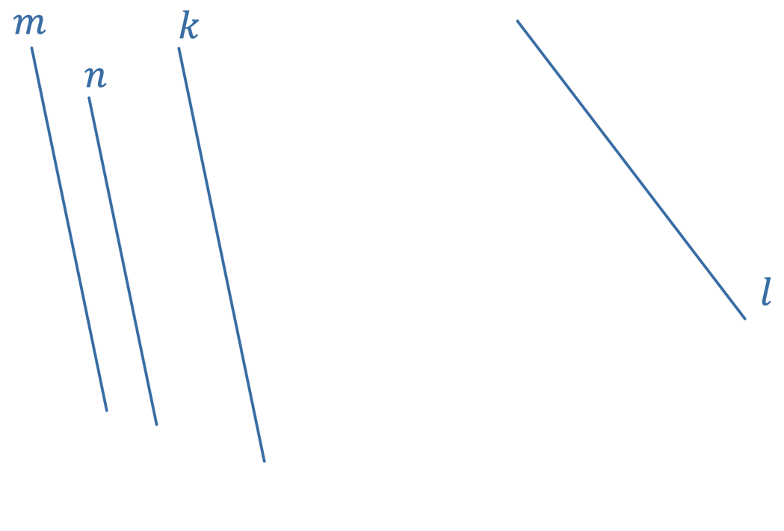 | Прямі $m$, $n$ і $k$ паралельні.  Чи будуть рівними між собою кути, які утворює пряма $l$ з прямими $m$, $n$ і $k$?

Розвʼязання:
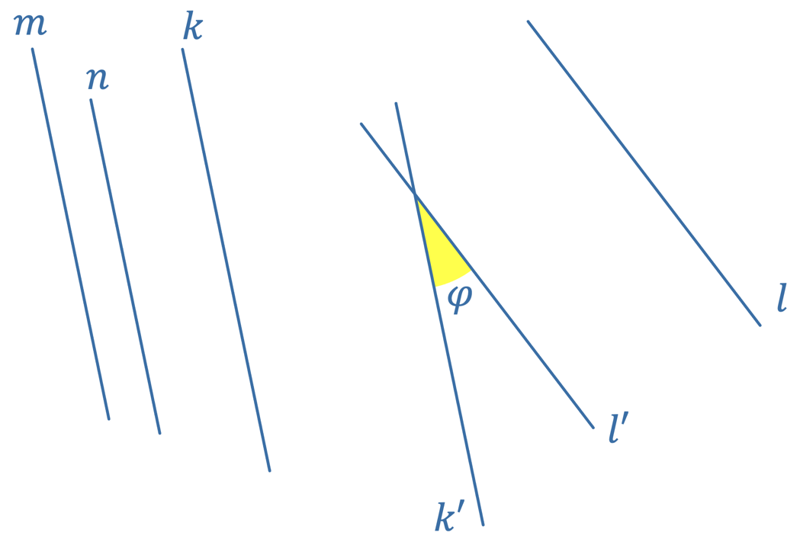
$$\left.\begin{aligned}l^{'}∥l \\ k'∥k∥n∥m\end{aligned}\right|→∠\left(l',k'\right)=∠\left(l,k\right)=∠\left(l,n\right)=∠\left(l,m\right)=φ$$

Відповідь: так

№3
Квадрати $ABCD$ і $ABMN$ лежать в перпендикулярних площинах. Знайдіть кут, який утворює з площиною $ABMN$ пряма $ND$. Виконайте рисунок до завдання.

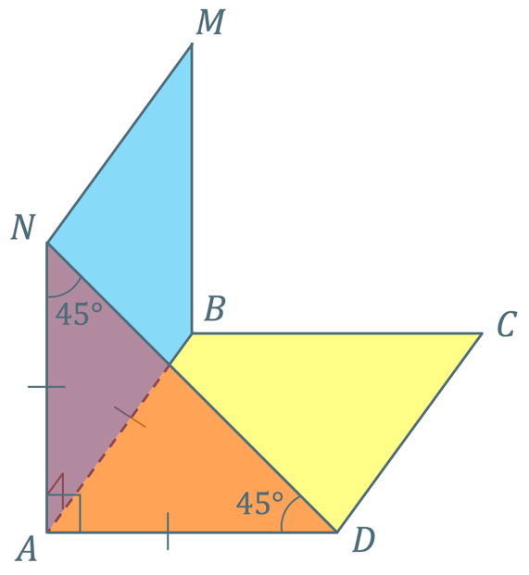 | Розвʼязання:  $$\left(NAB\right)⊥\left(DAB\right)→NA⊥AD→∆NAD-\text{прямокутний}$$  З $∆NAD:$  $$\left.\begin{aligned}AN=AD \left(\begin{aligned}\text{як сторони} \\ \text{рівних} \\ \text{квадратів}\end{aligned}\right) \\ ∠A=90°\end{aligned}\right|→∠N=∠D=45°$$  (як кути при основі рівнобедреного прямокутного трикутника)
Відповідь: $45°$

№4
З однієї точки до площини проведено дві похилі. Одна з них має довжину $10\sqrt{2}$ см та утворює з площиною кут $30°$. Знайдіть довжину другої похилої, якщо вона утворює з площиною кут $45°$. Виконайте побудову до завдання.

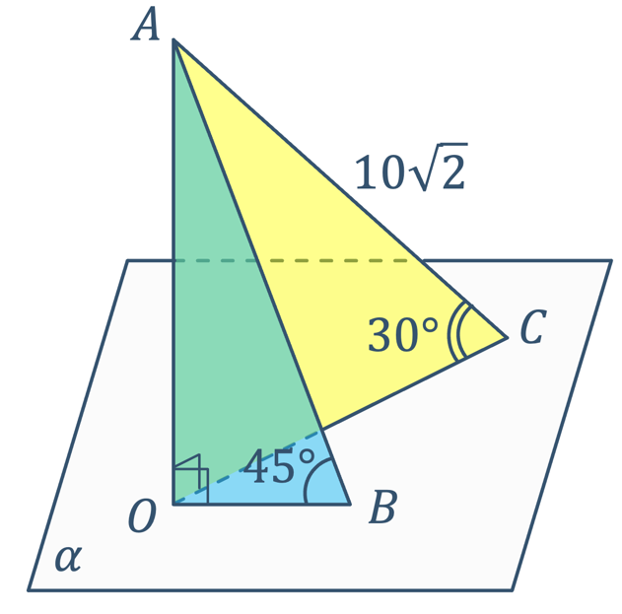 | Дано:  $AC, AB$ – похилі  $$AC=10\sqrt{2} \text{см}$$  $$∠ACO=30°$$  $$∠ABO=45°$$  Знайти:  $$AB$$  Розвʼязання:  Побудуємо перпендикуляр $AO$.  З $∆AOC \left(∠O=90°\right):$  $$AO=\frac{1}{2}AC=\frac{10\sqrt{2}}{2}=5\sqrt{2} \text{см}$$
З $∆AOB \left(∠O=90°\right):$
$$\sin{B}=\frac{AO}{AB}→AB=AO:\sin{B}=5\sqrt{2}:\frac{\sqrt{2}}{2}=5\sqrt{2}∙\frac{2}{\sqrt{2}}=10 \text{см}$$

Відповідь: $10 \text{см}$

№5
Точка, яка знаходиться на відстані 1 м від площини, є вершиною двох рівних перпендикулярних похилих. Знайдіть відстань між основами даних похилих, якщо дані похилі утворюють з перпендикуляром до площини кути $60°$.

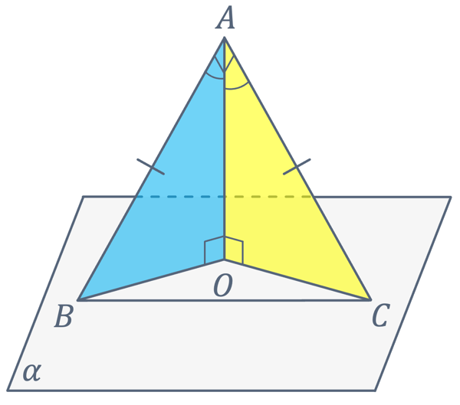 | Дано:  $$AO⊥α$$  $$AB=AC$$  $$∠BAC=90°$$  $$∠BAO=∠CAO=60°$$  Знайти:  $$BC$$

Розвʼязання:
З $∆AOB:$
$$\left.\begin{aligned}∠O=90° \\ ∠B=30°\end{aligned}\right|→AB=2AO=2∙1=2 \text{м}$$

З $∆BAC:$
$$\left.\begin{aligned}∠A=90° \\ AB=AC\end{aligned}\right|→BC=\sqrt{2{AB}^{2}}=\sqrt{2∙4}=2\sqrt{2} \text{м}$$

Відповідь: $2\sqrt{2} \text{м}$

- Підсумок уроку
- Поясніть, як знайти кут між мимобіжними прямими?
- Поясніть, як знайти кут між площинами, які перетинаються?
- Поясніть, як знайти кут між прямою і площиною, які перетинаються?
- Чи можуть у просторі прямі, які не перетинаються, бути перпендикулярними?
- Поясніть, що таке ортогональне проектування? Як знайти площу фігури, утвореної внаслідок ортогонального проектування?

- Домашнє завдання
Повторити §10  Виконати № 10.11, 10.24, 10.28 | О.С. Істер  (2018)
Повторити §5, п.37  Виконати № 37.28, 37.30, 37.34 | А.Г. Мерзляк  (2018)

